Übung 1: Ladung und Stromstärke

Aufgabe 1: Einschalten eines Glühlämpchens

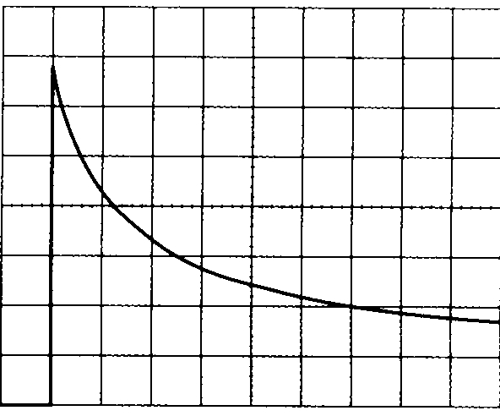
Ein Glühlämpchen mit den Nenndaten 6V/0,1 A wird an eine konstante Spannung von 6,0 V angeschlossen. Beim Einschalten wird der Verlauf des Stromes in Abhängigkeit von der Zeit gemessen und grafisch dargestellt. Das nebenstehende Diagramm (Bild vom Oszilloskop) zeigt die Messkurve.

Zeitachse: 1 Kästchen -> 5 ms
Stromstärkeachse: 1 Kästchen -> 0,1 A

a) Wie groß sind Widerstand und Leistung des Lämpchens unmittelbar nach dem Einschalten und am Ende der Aufzeichnung?
b) Warum verändert sich der Widerstand des Lämpchens mit der Zeit?
c) Schätzen Sie ab, wie viel Ladung in den ersten zehn Millisekunden durch das Lämpchen fließt.
d) Welche Energie wird dem Lämpchen in dieser Zeit (zehn Millisekunden) zugeführt?

Ergebnisse:
a) R(Einschalten) ≈ 8,6 Ω; P(Einschalten) ≈ 4,2 W; R(Ende) ≈ 35 Ω; P(Ende) ≈ 1 W
c) Q ≈ 5mAs; d) W ≈ 31 mJ

Aufgabe 2: Neue Batterien im mp3-player

Die Kapazität von Batterien wird gewöhnlich in Amperestunden (Ah) angegeben. Hier wird der Begriff Kapazität anders verwendet als beim Kondensator. Er meint Ladung, die durch die elektrochemischen Prozesse in der Batterie freigesetzt werden kann. Bei den in vielen elektronischen Geräten eingesetzten 1,5-V-Mignonzellen (Größe AA) beträgt dieser Wert je nach Fabrikat bis zu 2,85 Ah.
a) Wie groß ist die Kapazität (Ladung) dieser Zellen ausgedrückt in Coulomb?
b) Ein mp3-player wird im Betrieb von einem Strom der Stärke 175 mA durchflossen. Welche Spieldauer kann mit einem neuen Batteriesatz bestenfalls erwartet werden?
c) Der mp3-player kann auch mit wieder aufladbaren Nickel-Metallhydrid-Akkus betrieben werden. Sie weisen eine Kapazität von 1100 mAh auf und sollen mit einer Stromstärke von 110 mA aufgeladen werden. Berechnen Sie die Ladezeit.

Ergebnisse:
a) Q ≈ 10⁴ C; b) t ≈ 16 h

